Cho mô hình lớp một phần của ứng dụng quản lý dự án. Một dự án có nhiều nhân viên tham gia thực hiện, một nhân viên cũng có thể tham gia vào các dự án khác nhau. Một nhân viên có thể quản lý các nhân viên khác, ngược lại một nhân viên có thể chịu sự quản lý trực tiếp bởi một nhân viên.
Thông tin dự án (Project) bao gồm: mã dự án (id), tên gọi (name) không rỗng không trùng, vị trí của dự án (location), ngày bắt đầu (startDate) và một ngân sách (budget) > 0.
Thông tin nhân viên (Employee) bao gồm: mã nhân viên (id), họ tên (name) không rỗng, email, danh sách số điện thoại (phones), ngày vào làm (hireDate).
Khi một nhân viên tham gia vào một dự án (Assignment) cần lưu số giờ (hours) mà nhân viên đó thực hiện.
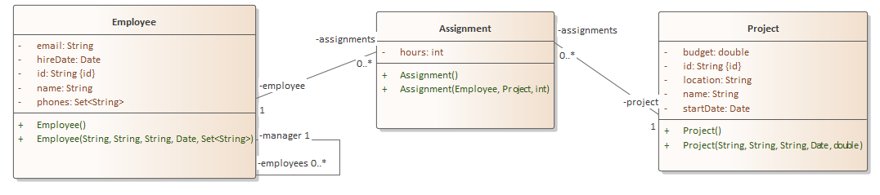
Câu 1: Dùng Hibernate ORM ánh xạ các thực thể trong mô hình lớp trên sang mô hình cơ sở dữ liệu quan hệ MS SQL Server. Mô hình CSDL:
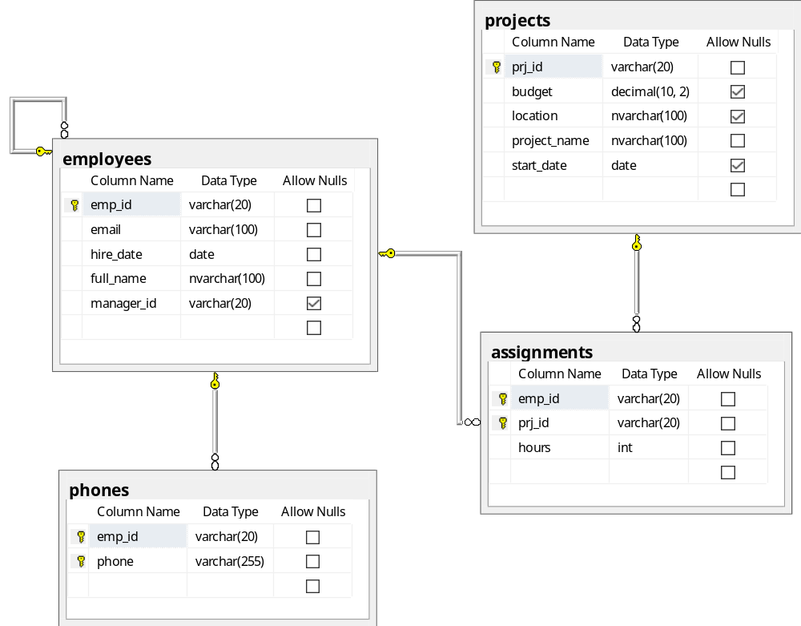

Câu 2: Viết các phương thức CRUD

